

Аналитическая записка. Удержание вклада на 91 день
(исследование и ключевые выводы; предлагаемое решение; ожидаемый эффект, затраты и риски)

Бизнес-задача на базе переписки с руководителями подразделений.
Банку нужно задать условия 91 и 181. План закрывают коротким 91, в 181 он переходит слабо. Ирина Ковальчук и Михаил Орлов оба хотят сдвиг в 181. Вклад на 181 день обычно дешевле для банка и лучше удерживает клиента. Депозитный бизнес и казначейство здесь не спорят: оба хотят сдвиг в 181. Проигрыш в том, что план закрывают коротким вкладом, а переход в 181 идёт слабо.
CRM. Кампания как перевод истекающего 91 в 181. Успех — целевая выше контроля, окно 30 дней, единица — договор. «Отклик» — контакт. Апрель — контроль, июль без контроля. На экране — стоимость контакта и метка группы.
Депозитный бизнес. 91 — объём, 181 — удержание и обычно дешевле, 367 не в этой тактике. Задача — переход после 91 в 181. Три исхода: пролонгация, свой накопительный (не отток), прочее. «Новые деньги» — закрытия за 14 дней.
Казначейство. Розница под внутренним потолком, погашения закрывает буфер. Альтернатива до 2 млрд, выше — правление. Буфер — касса и накопительные плюс МБК 2 млрд. Стресс — один клиент минус 1 млрд и покрытие 30/90/180. Две лестницы.
Срез — последняя отчётная дата. Рядом — чувствительность CoF при сдвиге 91→181.
Рынок и фондирование. Цена 91 и 181 против рынка и потолка, эффект шага ставки. Ставку Елена не ставит. День открытия, максимум топ-10 и медиана. Исход: сетка, надбавка и промо, или альтернатива до 2 млрд. Эластичность 0,2 / 0,5 / 1,0, база — новые притоки. План — последняя утверждённая версия месяца.
Депозитные операции. Факт в договорах и на счетах. Пролонгация портфеля — новый договор, в предшественнике стоит истекший 91. Статус не брать. Окно 30 дней Анны — прокси для этой кампании. Свой накопительный — внутреннее движение, не отток. «Новые деньги» — закрытия за 14 дней, накопительные не видит. Стык вкладов — номер договора, счетов — клиент и счёт. Остатки только на конец месяца.
Генеральный директор. Один портфель глазами пяти функций. На экране четыре цифры: ROI промо, стоимость розничных вкладов, удержание с разделением внутренний / внешний, использование лимита 2 млрд. Разрезы — срок 91 и 181, кампания, сегмент, канал, новые деньги против внутреннего перевода, сумма, крупный клиент. Сверху карточки, ниже тренд и состав.

Методология и границы анализа.
Настоящий анализ выполнен на основе полного массива исторических данных, предоставленных в рамках выгрузок (файлы «Договоры», «Операции по счетам», «Остатки на счетах», «Конкуренты», «План фондирования» и др.). Для обеспечения репрезентативности и выявления общих трендов глобальный фильтр по датам (периоду) не применялся: все расчеты базовых метрик (объемов, конверсий, стоимости пассивов и ликвидности) произведены за весь доступный горизонт данных.

При этом в аналитической записке сознательно используются точечные срезы (фильтры) — по срокам, каналам, сегментам, продуктам и волнам кампаний. Данные фильтры применяются исключительно как инструмент сравнительного анализа (например, для оценки дельты изменения метрик между целевой и контрольной группами, для выявления различий в поведении клиентов по каналам или для проверки гипотез в рамках конкретных временных окон).

Таким образом, методология сочетает макро-анализ (оценка состояния портфеля в целом за весь период) с микро-анализом (поиск аномалий и оценка эффектов через локальные срезы), что позволяет получить объективную картину без искажения данных, связанных с ограничением временных рамок.

Все выводы выполнены членами команды с помощью Cortex + Cursor + Deepseek

Примечание:
Развёрнутое описание бизнес-проблемы в файле Бизнес-проблема на базе коммуникации.docx.

Лист 1. «Эффективность кампании удержания»
Инструмент CRM-аналитики (Анна Белова) — не подъём всей тарифной сетки, а кампания с надбавкой 0,3 или 0,6 п.п. поверх неё. Успех она задала так: в целевой группе новых договоров на 181 день, открытых в течение 30 дней от плановой даты окончания, больше, чем в контрольной. Единица — договор. Окно одно для обеих групп. Столбец «Отклик» — это ответ на контакт, не новый договор. Ниже две проверки одной и той же кампании. Это не весь портфель банка, а договоры, которые попали в кампанию, сроки 91 и 181, 3 437 штук.

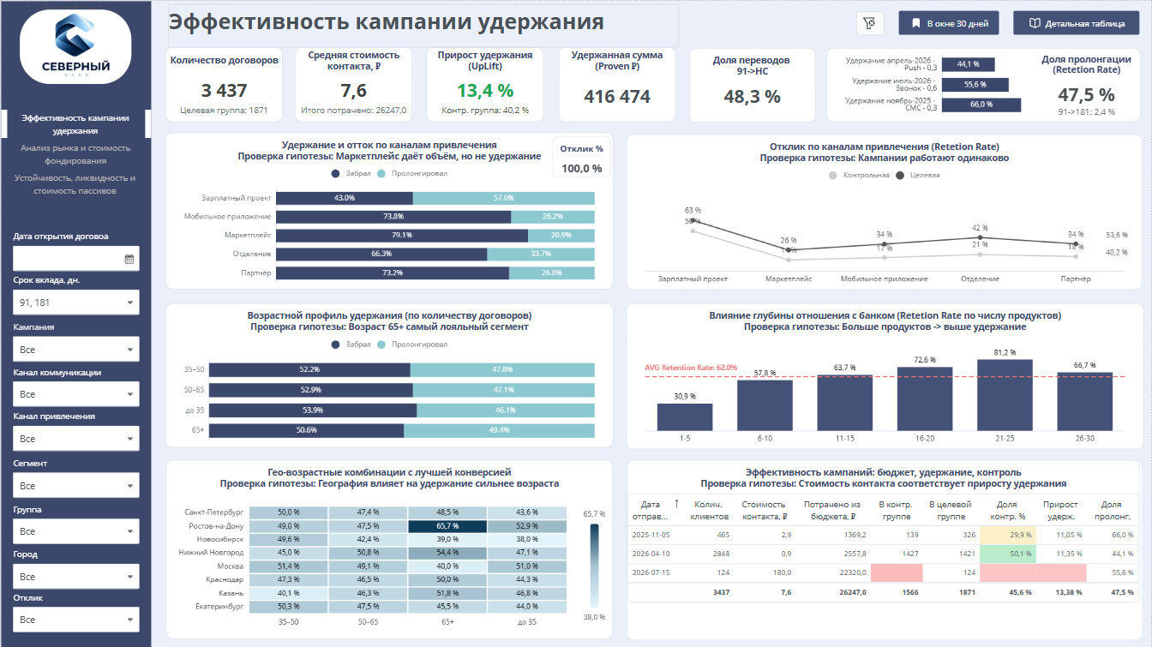

Общая картина
В кампанию попало 3 437 договоров со сроками 91 и 181 день.
Общий Retention Rate — 47,5%, то есть почти половина клиентов пролонгирует вклад.
Кампания даёт UpLift (прирост удержания) 13,4 п.п. относительно контрольной группы (40,2% → 53,6% по доле отклика).
Удержанная сумма (Proven ₽) — 416 474 ₽.
Конверсия перехода с 91 на 181 день в 30-дневном окне — всего 2,35% — это ключевая болевая точка.
Доля переводов 91→НС 48,3% — доля договоров кампании, где после 91 деньги ушли на свой накопительный счёт. Это внутренний переклад, не уход из банка.

Инсайты

1. Кампания работает, но переход 91→181 — узкое горлышко
Прирост удержания в 13,4 п.п. статистически значим: целевая группа отвечает на контакт в 53,6% случаев против 40,2% в контроле.
Однако конверсия именно в пролонгацию с 91 на 181 день — лишь 2,35%.
Это значит: контакт побуждает клиента продлить вклад, но не обязательно удлинить срок. Большинство остаётся на 91 дне.

2. Гипотеза «Маркетплейс даёт объём, но не удержание» — подтверждена
По каналам привлечения:
- Маркетплейс: лишь 20,9% пролонгируют (79,1% забирают деньги). Отклик: контроль 14% → цель 26% (+12 п.п.).
- Мобильное приложение: 26,2% пролонгаций. Отклик: 17% → 34% (+17 п.п.).
- Партнёр: 26,8% пролонгаций. Отклик: 18% → 34% (+16 п.п.).
- Зарплатный проект: 57% пролонгаций — абсолютный лидер. Отклик: 50% → 63% (+13 п.п.).
Зарплатный проект — единственный канал, где пролонгация превышает отток. Маркетплейс и мобильное приложение дают объём, но клиенты оттуда склонны забирать деньги.

3. Гипотеза «65+ — самый лояльный сегмент» — подтверждена частично
Возрастной профиль удержания:
- 65+: 49,4% пролонгаций — лучший показатель среди всех возрастов.
- 50–65: 47,1%
- 35–50: 47,8%
- до 35: 46,1%
Разрыв между возрастами не драматичен (всего 3,3 п.п. между лучшим и худшим), но 65+ действительно удерживаются лучше всех.

4. Гипотеза «Больше продуктов → выше удержание» — подтверждена
Зависимость почти линейная:
- 1–5 продуктов: 30,9%
- 6–10: 57,8%
- 11–15: 63,7%
- 16–20: 72,6%
- 21–25: 81,2% — пик
- 26–30: 66,7% — небольшой спад
Клиенты с 6+ продуктами удерживаются в 2–2,6 раза лучше, чем с 1–5.
Это самый сильный предиктор удержания на всём листе.

5. Гео-возрастные комбинации: Ростов-на-Дону — аномалия
Лучшие комбинации «город × возраст» по доле пролонгации:
- 65+ / Ростов-на-Дону: 65,7% — абсолютный рекорд
- 65+ / Нижний Новгород: 54,4%
- до 35 / Ростов-на-Дону: 52,9%
- 35–50 / Москва: 51,4%
- до 35 / Москва: 51,0%
Ростов-на-Дону показывает аномально высокие результаты в двух разных возрастах (65+ и до 35).
Это заслуживает отдельного изучения — возможно, там работает специфическая практика отделений или локальная мотивация.

Затраты
Кампания | Канал | Надбавка | Клиентов | Стоимость контакта | Бюджет
Ноябрь-2025 | СМС | 0,3 п.п. | 465 | 2,94 ₽ | 1 369 ₽
Апрель-2026 | Push | 0,3 п.п. | 2 848 | 0,90 ₽ | 2 558 ₽
Июль-2026 | Звонок | 0,6 п.п. | 124 | 180,00 ₽ | 22 320 ₽
Общий бюджет трёх кампаний: ~26 247 ₽ (подтверждается индикатором «Итого потрачено»).
Средняя стоимость контакта: 7,6 ₽ — крайне низкая, кампания практически бесплатна в расчёте на договор. Однако июльская кампания со звонками (180 ₽ за контакт) на порядок дороже СМС и Push.

Риски

Риск 1: Июльская кампания — деньги без доказанной эффективности
У июльской кампании (звонок, надбавка 0,6 п.п., 22 320 ₽) нет контрольной группы. Без неё невозможно измерить прирост удержания — 55,6% пролонгаций может быть естественным уровнем, а не эффектом кампании. Это 85% всех затрат при 3,6% клиентов.
Рекомендация: не масштабировать звонки без A/B-теста.

Риск 2: СМС-кампания показывает лучший Retention Rate, но её не масштабируют
Ноябрь-2025 (СМС, 0,3 п.п.): доля пролонгации 66,0% при стоимости контакта 2,94 ₽. Апрель-2026 (Push, 0,3 п.п.): лишь 44,1% при 0,90 ₽.
Разница в 21,9 п.п. при сопоставимом приросте удержания (~11 п.п.) намекает, что СМС работает лучше Push.
Возможно, дело не только в канале, но и в сезонности или составе клиентов.

Риск 3: 53% клиентов с 1–5 продуктами — зона максимального оттока
Клиенты с 1–5 продуктами пролонгируют лишь 30,9%. Если значительная доля из 3 437 договоров приходится на этот сегмент, кампания «обогревает» тех, кто всё равно уйдёт.
Стоит рассмотреть предкампанейный прогрев: кросс-сейл других продуктов до момента окончания вклада.

Риск 4: Конверсия 91→181 критически низкая
2,35% — это означает, что из 3 437 договоров лишь около 80 перешли на 181 день. Кампания удерживает клиентов, но не меняет их поведение в сторону удлинения срока.
Если цель — именно сдвиг в 181, текущий подход (надбавка 0,3–0,6 п.п.) недостаточен.
Возможно, нужен дифференцированный стимул: например, надбавка только при переходе на 181, а не при любой пролонгации.

Резюме
Кампания удержания работает (+13,4 п.п. прироста) и стоит дёшево (7,6 ₽ за контакт).
Но она решает задачу «удержать любой ценой», а не «перевести на 181 день».
Главный рычаг для улучшения — глубина отношений: клиенты с 6+ продуктами удерживаются в разы лучше.
Фокус на кросс-сейл перед окончанием вклада и дифференциация стимула (надбавка только за 181 день) могут дать больший эффект, чем наращивание охвата или смена канала коммуникации.

Лист 2. «Эффективность кампании удержания (в окне 30 дней)»

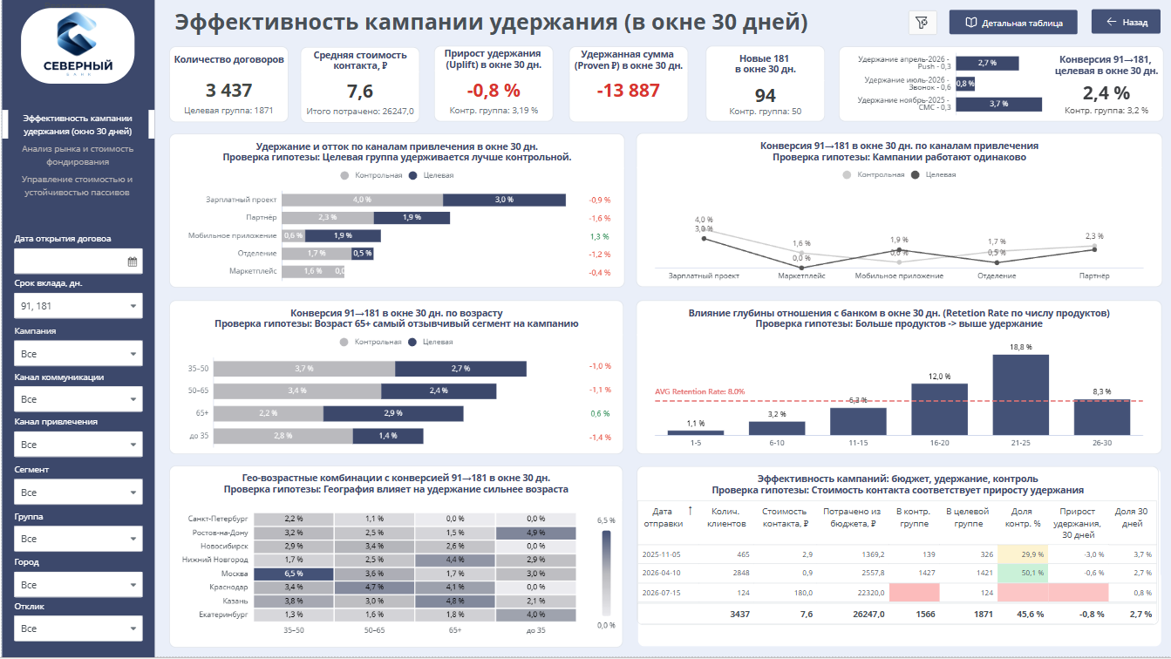

Общая картина
В кампанию попало 3 437 договоров со сроками 91 и 181 день (источник: индикатор «Количество договоров», value). Из них 1 871 — в целевой группе (источник: тот же индикатор, target с подписью «Целевая группа»), остальные 1 566 — в контрольной.

Ключевой показатель успеха Анны Беловой — конверсия 91→181 в окне 30 дней: в целевой группе новых вкладов на 181 день должно быть больше, чем в контрольной. По целевой это 2,35%, по контролю 3,19%.
Целевая ниже, кампания по её правилу не сработала.

Прирост удержания (Uplift) относительно контроля — −0,84 п.п. (источник: индикатор «Прирост удержания (Uplift) в окне 30 дн.», value), при том что контрольная группа показывает 3,19% (источник: тот же индикатор, target с подписью «Контр. группа»). Кампания даёт отрицательный эффект по жёсткому критерию.

Инсайты

1. Кампания НЕ даёт прироста по критерию «новый договор на 181 день»
В окне 30 дней:
- Контрольная группа: конверсия 91→181 = 3,19%
- Целевая группа: конверсия 91→181 = 2,35%
- Uplift: −0,84 п.п. — отрицательный.
Контакт с клиентом снижает вероятность открытия 181-дневного вклада.
Это принципиально иной результат, чем на первом листе, где кампания давала положительный прирост по отклику. Отклик есть, а новых договоров на 181 день — нет.

2. Новых договоров на 181 день — 94, и это выше плана
Индикатор «Новые 181 в окне 30 дн.» показывает 94 новых договора при плане 44 (+113,64% к плану). Но в масштабе 3 437 договоров это лишь 2,7%. При этом контрольная группа (без воздействия) даёт более высокую долю конверсии, чем целевая.

3. Удержанная сумма — отрицательная
Индикатор «Удержанная сумма (Proven ₽) в окне 30 дн.» показывает −13 887 ₽. С учётом контрольной группы кампания не принесла дополнительного объёма — целевая группа показала меньший объём новых 181-х договоров в деньгах, чем контрольная.

4. Разбор по кампаниям: СМС — единственная успешная
Данные из секции с тремя кампаниями (виджеты под индикатором «Новые 181 в окне 30 дн.»):

Кампания | Канал | Надбавка | Доля 30 дней
Ноябрь-2025 | СМС | 0,3 п.п. | 3,7%
Апрель-2026 | Push | 0,3 п.п. | 2,7%
Июль-2026 | Звонок | 0,6 п.п. | 0,8%

СМС-кампания (ноябрь-2025) — лучший результат.
Звонок (июль-2026) — худший, при самой высокой надбавке.

5. Каналы привлечения: Мобильное приложение — единственный с положительным эффектом
Данные из виджета «Удержание и отток по каналам привлечения в окне 30 дн.»:
Канал | Контроль | Цель | Разница
Зарплатный проект | 4,0% | 3,0% | −1,0 п.п.
Партнёр | 2,3% | 1,9% | −0,4 п.п.
Мобильное приложение | 0,6% | 1,9% | +1,3 п.п.
Отделение | 1,7% | 0,5% | −1,2 п.п.
Маркетплейс | 1,6% | 0,0% | −1,6 п.п.

Мобильное приложение — единственный канал, где цель обгоняет контроль.
Маркетплейс — ноль в целевой группе.

6. Возраст: 65+ — единственный сегмент с положительным Uplift
Данные из виджета «Конверсия 91→181 в окне 30 дн. по возрасту»:

Возраст | Контроль | Цель | Разница
до 35 | 2,8% | 1,4% | −1,4 п.п.
35–50 | 3,7% | 2,7% | −1,0 п.п.
50–65 | 3,4% | 2,4% | −1,0 п.п.
65+ | 2,2% | 2,9% | +0,7 п.п.

Гипотеза «65+ — самый отзывчивый сегмент» подтверждается именно в окне 30 дней: это единственная возрастная группа, где целевая обгоняет контрольную.

7. Глубина отношений: порог 16+ продуктов — точка перелома
Данные из виджета «Влияние глубины отношения с банком в окне 30 дн.»:
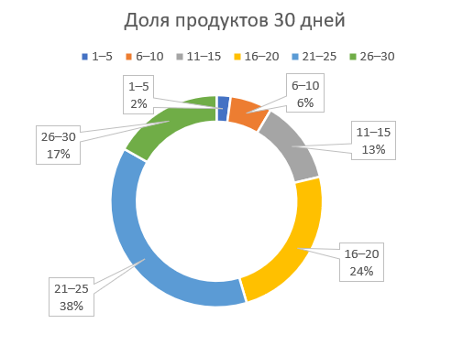
Продуктов | Доля 30 дней
1–5 | 1,06%
6–10 | 3,16%
11–15 | 6,34%
16–20 | 11,98%
21–25 | 18,75%
26–30 | 8,33%

Клиенты с 21–25 продуктами конвертируются почти в 18 раз чаще, чем с 1–5.
Порог 16+ продуктов даёт двузначную конверсию — это самый мощный предиктор успеха.

8. Гео-возрастные комбинации: где конверсия максимальна
Данные из виджета «Гео-возрастные комбинации с конверсией 91→181 в окне 30 дн.»:
Лучшие комбинации:
- 35–50 / Москва: 6,52% — абсолютный рекорд
- до 35 / Ростов-на-Дону: 4,90%
- 65+ / Казань: 4,82%
- 50–65 / Краснодар: 4,72%
- 65+ / Нижний Новгород: 4,41%
Нулевая конверсия: до 35 / Краснодар, до 35 / Новосибирск, 65+ / Санкт-Петербург.

Затраты
Данные из таблицы «Эффективность кампаний: бюджет, удержание, контроль»:
Кампания | Канал | Надбавка | Клиентов | Стоимость контакта | Бюджет | Доля 30 дн.
Ноябрь-2025 | СМС | 0,3 п.п. | 465 | 2,94 ₽ | 1 369 ₽ | 3,7%
Апрель-2026 | Push | 0,3 п.п. | 2 848 | 0,90 ₽ | 2 558 ₽ | 2,7%
Июль-2026 | Звонок | 0,6 п.п. | 124 | 180,00 ₽ | 22 320 ₽ | 0,8%
Общий бюджет: 26 247 ₽ (источник: индикатор «Средняя стоимость контакта, ₽», target «Итого потрачено»). Средняя стоимость контакта: 7,6 ₽ (источник: тот же индикатор, value).

Риски

Риск 1: Кампания вредит переходу на 181 день — фундаментальная проблема
Отрицательный Uplift (−0,84 п.п.) означает, что контакт снижает вероятность открытия 181-дневного вклада. Возможные причины: клиент после напоминания продлевает на 91 день или забирает деньги; надбавка 0,3–0,6 п.п. недостаточна для полугодового «замораживания»; сам контакт вызывает раздражение.
Рекомендация: привязать надбавку жёстко к открытию именно 181-дневного вклада, а не к любой пролонгации.

Риск 2: Июльская кампания — 85% бюджета при нулевой эффективности
Звонок с надбавкой 0,6 п.п.: 0,8% конверсии при 22 320 ₽ затрат. Контрольной группы нет, но даже абсолютное значение — худшее.
Рекомендация: остановить, не масштабировать.

Риск 3: Маркетплейс — 0% в целевой группе
Ни одного перехода на 181 день. Если канал даёт значимую долю договоров, кампания там тратит бюджет впустую.
Рекомендация: исключить Маркетплейс или разработать отдельную механику.

Риск 4: Санкт-Петербург, 65+ — ноль при высоком потенциале
65+ в целом — единственный возраст с положительным Uplift, но в Санкт-Петербурге у этой группы 0% конверсии.
Требует расследования: ошибка данных или локальная специфика.

Риск 5: Кампания каннибализирует естественную конверсию
Контрольная группа (без контакта) — 3,19%, целевая — 2,35%. Часть клиентов и так перешла бы на 181 день, но после контакта принимает иное решение.
Стоит протестировать отложенный контакт.

Резюме
В окне 30 дней кампания не работает. Отрицательный Uplift (−0,84 п.п.), отрицательная удержанная сумма (−13 887 ₽), конверсия цели (2,35%) ниже контроля (3,19%).
Клиенты отвечают на контакт, но не открывают новый договор на 181 день.
Точки роста: СМС-кампания (3,7%), сегмент 65+ (+0,7 п.п. к контролю), канал Мобильное приложение (+1,3 п.п.), клиенты с 16+ продуктами (двузначная конверсия).
Следующую итерацию стоит строить на этих пересечениях, исключив Маркетплейс и звонки, с надбавкой только за факт открытия 181-дневного вклада.

Лист 3. «Анализ рынка и стоимость фондирования»

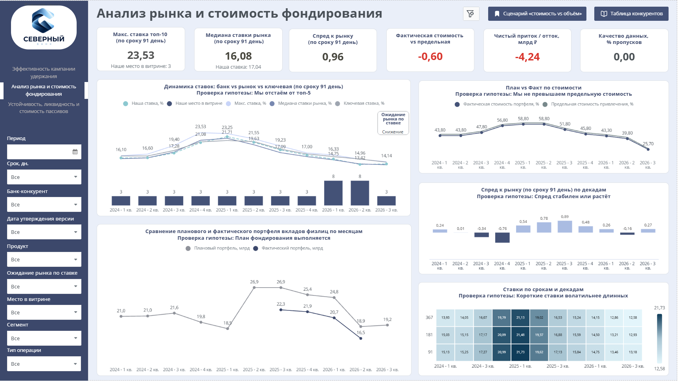

Общая картина
Лист делается акцент на срез по сроку 91 день — ключевому продукту, который закрывает план по объёму, но дороже для банка и хуже удерживает клиента, чем 181 день. Все индикаторы и график динамики — по этому сроку. Данные охватывают период с 1 квартала 2024 по 3 квартал 2026 года.

Анализ: шесть ключевых показателей

Витрина против рынка
Показатель | Значение
Максимальная ставка топ-10 | 23,53%
Медиана ставки рынка | 16,08%
Наша ставка | 17,04%
Наше место в витрине | 3
Банк держит 3-е место в витрине из топ-10, однако в 1-2 кварталах 2026 года ухудшил свои позиции и спустился на 8 место. Ставка 17,04% — выше медианы рынка (16,08%), но значительно ниже лидера (23,53%). Разрыв с лидером — 6,49 п.п.
Это позиция «дорогого середняка»: банк платит больше половины рынка, но не борется за первую строчку.

2. Спред к рынку
Текущий спред: +0,96 п.п. — банк платит почти на процентный пункт выше рыночной медианы. Это плата за 3-е место в витрине.
Динамика спреда за 11 кварталов:
- 2024: спред сжимался с +0,24 до −0,76 — банк отставал от рынка в фазе роста ставок
- 2025: разворот — спред вырос до +0,89 (пик в 3 кв. 2025), банк агрессивно обгонял рынок
- 2026: спред снизился до +0,27 в 3 кв. — банк сближается с рынком
Текущий спред (+0,96 на индикаторе) — это значение за последнюю декаду, а не за квартал. Квартальный спред 3 кв. 2026 — +0,27.
Расхождение указывает на то, что внутри квартала банк нарастил спред: вероятно, рынок уходит вниз быстрее, чем банк.

3. Фактическая стоимость против предельной
Показатель | Значение
Фактическая стоимость портфеля | 25,70% (3 кв. 2026)
Предельная стоимость привлечения | 26,90%
Запас | 1,20 п.п.
Текущий индикатор «Факт. стоимость vs предельная» | −0,60
Фактическая стоимость портфеля — ниже предельной на протяжении всего периода.
Это хорошо: банк не выходит за потолок.
Но запас сжимается:
- 2024–2026 (1–2 кв.): стабильный запас 1,8 п.п.
- 3 кв. 2026: запас сократился до 1,2 п.п. — на треть
Текущий индикатор (−0,60) показывает, что в моменте запас ещё меньше — 0,60 п.п.
Это минимальное значение за всю историю наблюдений.
Предельная стоимость «дышит» вместе с рынком, но факт снижается медленнее — запас тает.

4. Объём: план фондирования не выполняется
План vs факт портфеля (млрд ₽) — там, где есть данные:
Квартал | План | Факт | Дефицит | % выполнения
3 кв. 2025 | 26,9 | 22,3 | −4,6 | 82,9%
4 кв. 2025 | 25,4 | 21,9 | −3,5 | 86,2%
1 кв. 2026 | 24,8 | 20,7 | −4,1 | 83,5%
2 кв. 2026 | 18,9 | 16,5 | −2,4 | 87,3%
План не выполнен ни разу. Дефицит: 12,7–17,1%. Портфель сжимается: с 22,3 млрд (3 кв. 2025) до 16,5 млрд (2 кв. 2026) — минус 26% за год.
При этом план тоже снижается, но факт падает быстрее.

5. Чистый приток/отток
Текущее значение: −4,24 млрд ₽ — отток. Целевой ориентир — 0. Банк теряет объём, и теряет его ускоренно: отток сопоставим с квартальным дефицитом плана.

6. Ставки по срокам: 181 день действительно дешевле
Текущие ставки (3 кв. 2026):
Срок 91 день — 13,18%
Срок 181 день — 12,93%
Срок 367день — 12,28%
Разница 91→181: 0,25 п.п. — экономия есть, но она скромная. Разница 91→367: 0,60 п.п. — более ощутимая.
Кривая ставок, нисходящая на всём периоде: чем длиннее срок, тем дешевле фондирование.
Это фундаментально поддерживает аргумент за сдвиг в 181.

Инсайты

Инсайт 1: Банк платит за 3-е место, но не получает объём
Ставка выше медианы рынка (+0,96 п.п.), 3-е место в витрине — а портфель сжимается и план не выполняется.
Это классический «переплёт»: банк платит дороже рынка, но объём всё равно уходит.
Причина — не в ставке как таковой, а в структуре: короткий 91-й день привлекает «горячие» деньги, которые быстро уходят.

Инсайт 2: Запас по предельной стоимости сжимается — тревожный сигнал
Сокращение с 1,8 до 1,2 п.п. (и до 0,60 в моменте) означает, что пространство для манёвра сужается. Если рынок продолжит снижаться, а банк — отставать, предельная стоимость может быть пробита. Это прямой риск для казначейства.

Инсайт 3: 2026 год — переломный: банк выпал из топ-3 в 1–2 кварталах
В 1 и 2 кварталах 2026 года банк занимал 8-е место в витрине при ставке 15,01% и 13,26% соответственно.
Это был осознанный уход вниз: ставка опустилась ниже ключевой.
Результат — падение портфеля с 21,9 до 16,5 млрд. В 3 квартале банк вернулся на 3-е место (13,43%), но портфель продолжил сжиматься.
Вывод: возврат в топ-3 не остановил отток — инерция падения сильнее.

Инсайт 4: Спред нестабилен — банк то догоняет рынок, то отстаёт
Спред колеблется от −0,76 до +0,89. Это говорит об отсутствии системной стратегии ценообразования: банк реагирует на рынок, а не задаёт свою линию. Для Елены Морозовой это ключевой сигнал: нужна не реакция, а правило.

Инсайт 5: 181 день — недоиспользованный рычаг
Разница в ставке между 91 и 181 днём — всего 0,25 п.п. При этом 181 день лучше удерживает клиента (данные CRM-листа) и дешевле для банка.
Экономия на портфеле в 16,5 млрд при сдвиге хотя бы 20% объёма с 91 на 181 день: 3,3 млрд × 0,25 п.п. = ~8,25 млн ₽ в год только на процентных расходах, без учёта эффекта удержания.

Решение

Что делать с витриной и ставкой
Не поднимать общую ставку. Текущие 17,04% при медиане 16,08% — достаточны для 3-го места. Дальнейший рост ставки съест остаток запаса по предельной стоимости (0,60 п.п.) и не гарантирует притока объёма — опыт 2025 года (ставка 22,25%, место 3, портфель падает) это доказал.
Дифференцировать ставку по срокам. Вместо плоской надбавки — увеличить разрыв между 91 и 181 днём с текущих 0,25 до 0,50–0,75 п.п.:
- 91 день: оставить на уровне рынка или чуть ниже (13,00–13,20%)
- 181 день: дать премию (13,50–13,70%)
Это создаст экономический стимул для клиента выбрать 181 день, не поднимая общую стоимость фондирования. Деньги на премию взять из экономии на 91 дне.

Что делать с портфелем
Признать, что 91 день — не инструмент накопления портфеля. План фондирования не выполняется системно. Нужно пересмотреть структуру плана: закладывать в него долю 181-дневных договоров и считать не только объём, но и «качество» пассива (средний срок).

Что делать с мониторингом (для Елены Морозовой)
Добавить триггер по запасу предельной стоимости. При снижении запаса ниже 1,0 п.п. — автоматический сигнал казначейству и депозитному бизнесу. Сейчас запас 0,60 — триггер уже сработал.

Риски

Риск 1: Предельная стоимость будет пробита в 4 квартале 2026
Запас сжался до 0,60 п.п. Если рынок продолжит снижение, а банк сохранит спред +0,96 п.п., фактическая стоимость может упереться в потолок. Сигнал: индикатор «Факт. стоимость vs предельная» приближается к нулю.
Действие: зафиксировать правило — при запасе <0,5 п.п. снижать ставку по 91 дню до медианы рынка.

Риск 2: Возврат в топ-3 не вернёт объём
3 квартал 2026: место 3, ставка 13,43%, портфель продолжает падать. Если тренд подтвердится в 4 квартале, это означает, что клиенты уходят не из-за ставки, а из-за продукта (короткий срок). Действие: не повышать ставку ради объёма — тестировать продуктовые изменения (181 день с премией).

Риск 3: Конкуренты могут начать ценовую войну за 91 день
Максимальная ставка топ-10 — 23,53% (вероятно, «горячее» предложение одного игрока). Если это перерастёт в системную войну, банк с запасом 0,60 п.п. не сможет участвовать.
Действие: не ввязываться — уходить в дифференциацию по сроку, где конкуренция ниже.

Риск 4: Качество данных — иллюзия
Индикатор показывает 0,00% пропусков, но фактические данные портфеля за 2024–2025 (1–2 кв.) и 3 кв. 2026 — пустые. Это не пропуски в строгом смысле, а отсутствие данных. Если план фондирования не выполняется, а факта нет — Елена не может оценить масштаб проблемы за эти периоды. Действие: выяснить причину отсутствия данных и восстановить ряд.

Резюме для Елены Морозовой
Витрина: 3-е место, ставка выше рынка — позиция устойчивая, но дорогая.
Стоимость: в пределах потолка, но запас тает (0,60 п.п.) — главный риск ближайших месяцев.
Объём: план не выполняется, портфель сжимается, отток −4,24 млрд ₽ — ставка проблему не решает.
Главный вывод: банк платит рыночную цену за продукт (91 день), который не держит клиента и не закрывает план.
Решение — не в ставке, а в структуре: дифференцировать ценообразование в пользу 181 дня и пересмотреть плановую модель фондирования.

Лист 4. Сценарий «стоимость vs объём»

Дашборд создан по запросу Елены Морозовой как What-If симулятор. Ранее Елена не могла быстро отвечать на вопросы руководства о том, «сколько уйдёт при смене сетки». Новый инструмент позволяет ей в интерактивном режиме моделировать эластичность спроса (0,2/0,5/1,0), изменение ставки и использование альтернативного фондирования (до 2 млрд ₽), мгновенно видя влияние на CoF, объём и отклонение от потолка стоимости. Это превращает разрозненные выгрузки в единую песочницу для проверки сценариев и принятия решений.

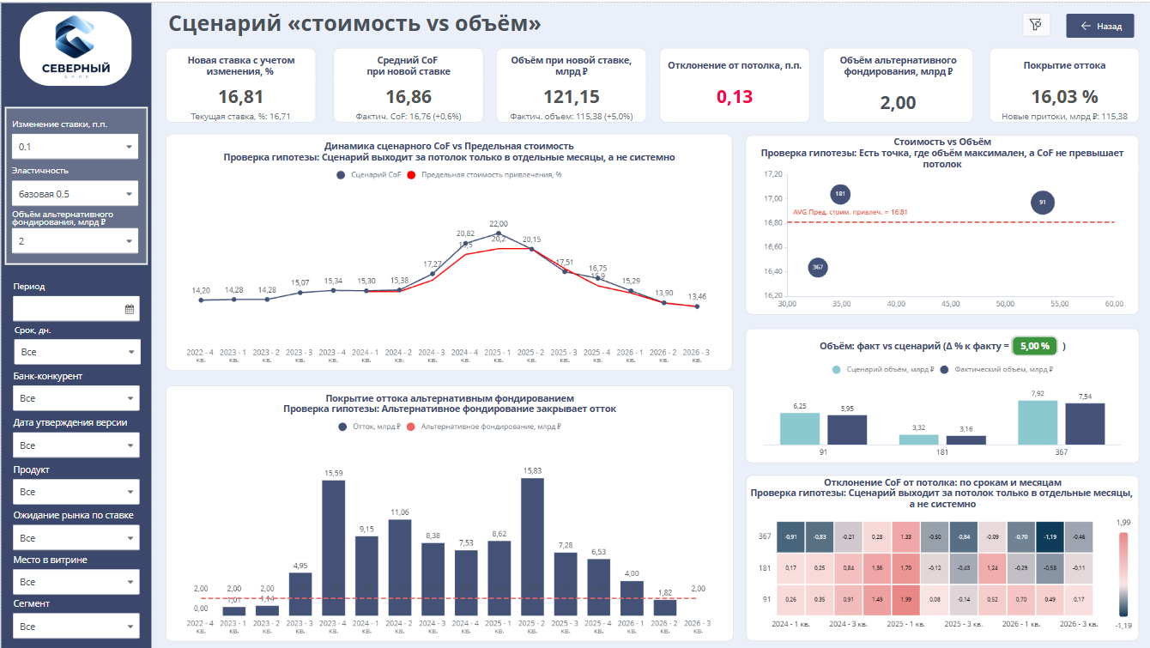

Исходные данные (из снапшота дашборда)
Параметр | Значение
Изменение ставки | +0,1 п.п.
Эластичность | базовая 0,5
Альтернативное фондирование | 2 млрд ₽
Срок | Все (91, 181, 367 дней)
Продукт, банк-конкурент, сегмент, место в витрине, ожидание рынка, дата версии | Все
Это базовый сценарий: минимальный шаг цены (+0,1 п.п.), средняя эластичность (0,5), альтернативное фондирование на максимуме (2 млрд).

Анализ: что даёт сдвиг ставки на +0,1 п.п.

Блок 1: Прямые эффекты на цену и объём
Показатель | Текущее | После сдвига (+0,1 п.п.) | Δ
Текущая ставка | 16,71% | — | —
Новая ставка | — | 16,81% | +0,1 п.п.
Средний CoF при новой ставке | — | 16,86% | —
Объём при новой ставке | — | 121,15 млрд ₽ | —
Отклонение от потолка | — | 0,13 | —
Ключевое наблюдение: при шаге +0,1 п.п. средний CoF (16,86%) практически совпадает с новой ставкой (16,81%) — разница всего 0,05 п.п. Это говорит о том, что портфель новых притоков плотно сконцентрирован вокруг ставки, без сильных выбросов.
Отклонение от потолка — 0,13. Это положительное число, то есть сценарный CoF превышает предельную стоимость привлечения. Потолок пробит. При текущей эластичности 0,5 и шаге +0,1 п.п. банк уже выходит за пределы допустимой стоимости фондирования.

Блок 2: Покрытие оттока
Показатель | Значение
Новые притоки | 115,38 млрд ₽
Альтернативное фондирование | 2,00 млрд ₽
Покрытие оттока | 16,03%
Новые притоки — 115,38 млрд ₽.
Альтернативное фондирование — 2 млрд ₽. Покрытие оттока — всего 16,03%.
Это означает, что даже при максимальном сценарии альтернативного фондирования (2 млрд — верх, утверждённый правлением) банк закрывает лишь шестую часть оттока. Остальные 84% оттока должны быть покрыты новыми притоками — и это при том, что сценарный CoF уже пробивает потолок.

Блок 3: Динамика CoF против потолка по кварталам
График «В каких месяцах сценарный CoF превышает потолок» показывает историю и прогноз:
Период | Сценарный CoF | Предельная стоимость | Превышение?
2024 — 1 кв. | 15,30% | 15,2% | ✅ +0,10 п.п.
2024 — 2 кв. | 15,38% | 15,2% | ✅ +0,18 п.п.
2024 — 3 кв. | 17,27% | 16,5% | ✅ +0,77 п.п.
2024 — 4 кв. | 20,82% | 19,5% | ✅ +1,32 п.п.
2025 — 1 кв. | 22,00% | 20,2% | ✅ +1,80 п.п.
2025 — 2 кв. | 20,15% | 20,2% | ❌ −0,05 п.п.
2025 — 3 кв. | 17,51% | 17,9% | ❌ −0,39 п.п.
2025 — 4 кв. | 16,75% | 15,9% | ✅ +0,85 п.п.
2026 — 1 кв. | 15,29% | 15,0% | ✅ +0,29 п.п.
2026 — 2 кв. | 13,90% | 13,9% | ❌ 0,00
2026 — 3 кв. | 13,46% | 13,5% | ❌ −0,04 п.п.
Паттерн: CoF пробивает потолок в 7 из 11 кварталов. Особенно тяжело — 2024–2025 годы (фаза высоких ставок), где превышение достигало 1,80 п.п. В 2026 году ситуация улучшилась: в последние два квартала CoF в пределах потолка или на грани. Но текущий индикатор отклонения (+0,13) показывает, что даже при снижающемся рынке шаг +0,1 п.п. возвращает банк в зону превышения.

Блок 4: Стоимость vs Объём по срокам
График «Стоимость vs Объём» проверяет гипотезу: есть ли точка, где объём максимален, а CoF не превышает потолок.
Срок | Сценарный CoF | Сценарный объём
91 день | 16,97% | 53,44 млрд ₽
181 день | 17,04% | 34,88 млрд ₽
367 дней | 16,43% | 32,82 млрд ₽

91 день даёт максимальный объём (53,44 млрд ₽) — почти половина всех новых притоков. Но его CoF (16,97%) — самый высокий среди сроков. 367 дней — самый дешёвый (16,43%), но объём минимален (32,82 млрд ₽). 181 день — компромисс: CoF 17,04% при объёме 34,88 млрд ₽.
Гипотеза «есть точка, где объём максимален, а CoF не превышает потолок» — не подтверждается. Максимальный объём (91 день) даёт и максимальный CoF. Точки оптимума нет — есть классический trade-off: объём против стоимости.

Блок 5: Отклонение CoF от потолка по срокам и месяцам
Тепловая карта показывает, где именно возникает превышение:
Периоды системного превышения (все три срока пробивают потолок):
- 2024 — 4 кв.: 91 день +1,49 / 181 день +1,36 / 367 дней +0,28
- 2025 — 1 кв.: 91 день +1,99 / 181 день +1,70 / 367 дней +1,33
Периоды, где только 91 день пробивает:
- 2024 — 1 кв.: 91 день +0,26 / 181 день +0,17 / 367 дней −0,91
- 2024 — 2 кв.: 91 день +0,35 / 181 день +0,25 / 367 дней −0,83
- 2024 — 3 кв.: 91 день +0,91 / 181 день +0,84 / 367 дней −0,21
- 2026 — 1 кв.: 91 день +0,70 / 181 день −0,29 / 367 дней −0,70
- 2026 — 3 кв.: 91 день +0,17 / 181 день −0,11 / 367 дней −0,46
367 дней не пробивает потолок почти никогда (единственное исключение — 2025-1 кв., +1,33). 91 день пробивает почти всегда. 181 день — в половине случаев.

Блок 6: Объём — сценарий vs факт
Срок | Сценарный объём | Фактический объём | Δ
91 день | 6,25 млрд ₽ | 5,95 млрд ₽ | +5,00%
181 день | 3,32 млрд ₽ | 3,16 млрд ₽ | +5,00%
367 дней | 7,92 млрд ₽ | 7,54 млрд ₽ | +5,00%
При эластичности 0,5 и шаге +0,1 п.п. сценарий даёт ровно +5,00% к факту по всем срокам. Это линейный эффект: эластичность 0,5 × шаг 0,1 п.п. = 5% прироста объёма.
Механика работает предсказуемо.

Инсайты

Инсайт 1: даже минимальный шаг цены (+0,1 п.п.) пробивает потолок
Отклонение +0,13 при шаге +0,1 п.п. означает, что у банка нет пространства для повышения ставки без нарушения предельной стоимости.
Любой шаг вверх — даже символический — выводит CoF за потолок.
Это структурная проблема: текущая ставка уже на грани, и модель это подтверждает.

Инсайт 2: 91 день — главный «виновник» превышения потолка
Тепловая карта недвусмысленно показывает: 91 день пробивает потолок в 9 из 11 кварталов. 367 дней — только в 1 из 11. Короткие деньги — дорогие деньги.
Если банк хочет оставаться в пределах потолка, он должен либо снижать ставку по 91 дню, либо сокращать долю 91-го дня в новых притоках.

Инсайт 3: Альтернативное фондирование 2 млрд — капля в море
При новых притоках 115,38 млрд ₽ и покрытии оттока 16,03%, альтернативное фондирование в 2 млрд ₽ закрывает лишь малую часть потребности.
Это инструмент точечной поддержки, а не системного решения.
Вопрос «как часто считать эти 2 млрд» (к Михаилу Орлову) — критичен: если это разовый лимит, а не возобновляемый, его эффект ещё меньше.

Инсайт 4: Эластичность 0,5 — консервативный, но рабочий сценарий
+5% объёма при +0,1 п.п. — это 6,05 млрд ₽ дополнительных притоков ценой выхода за потолок. При эластичности 0,2 прирост был бы +2% (2,42 млрд ₽), при 1,0 — +10% (12,1 млрд ₽).
Базовая эластичность 0,5 даёт сбалансированную оценку: не слишком оптимистичную, не слишком пессимистичную.

Инсайт 5: Гипотеза «оптимальной точки» не подтверждается — и это важный результат
График «Стоимость vs Объём» явно назван проверкой гипотезы. То, что точка не найдена — не провал анализа, а ценный вывод: нельзя одновременно максимизировать объём и оставаться в пределах потолка.
Нужно выбирать: либо объём (91 день, дорого), либо стоимость (367 дней, мало), либо компромисс (181 день).

Инсайт 6: 2026 год — окно возможностей для нормализации
В 2026 году рынок снижается, и CoF возвращается в пределы потолка (2–3 кв.). Это означает, что проблема превышения — не вечная, а циклическая. В фазе высоких ставок (2024–2025) потолок пробивается системно; в фазе снижения (2026) — только по 91 дню.
Стратегия должна учитывать фазу цикла.

Решение

Для Елены Морозовой: что делать с шагом цены
Не повышать ставку. Даже +0,1 п.п. пробивает потолок. При текущем отклонении +0,13 любое повышение требует согласования с казначейством через правление — это не операционное решение.
Снижение ставки — рассмотреть. Если сценарий показывает, что +0,1 п.п. даёт превышение, логично проверить зеркальный сценарий: −0,1 п.п. При эластичности 0,5 это минус 5% объёма (−6,05 млрд ₽), но CoF уйдёт под потолок.
Для Елены это ключевая развилка: готова ли она пожертвовать 5% объёма ради соблюдения потолка.
Дифференцировать шаг по срокам. Вместо плоского изменения ставки — снизить на 0,1 п.п. по 91 дню (где превышение) и сохранить или даже поднять на 181 и 367 дней (где запас есть). Это требует доработки модели, но даст более точное управление.

Для сценарного анализа: что досчитать
Три сценария эластичности — сравнить. Сейчас на дашборде только базовая 0,5. Нужно прогнать те же метрики для 0,2 и 1,0 и положить рядом:
Эластичность | Δ объёма при +0,1 п.п. | Отклонение от потолка
0,2 (низкая) | +2% | ?
0,5 (базовая) | +5% | +0,13
1,0 (высокая) | +10% | ?
Это даст Елене веер решений для разных сценариев рынка.
Сценарии «промо / без промо» — критичны. Пользователь упомянул, что Елена просила эти сценарии рядом. Промо-продукты (Промо 3 мес., Промо 3 мес. 2026-06) могут иметь другую эластичность и другую стоимость. Без этого разреза анализ неполон.
Шок ключевой ставки — заложить. Если ключевая ставка изменится, сдвинется и потолок, и рыночная медиана.
Модель должна показывать, при каком изменении ключевой ставки потолок пробивается даже без шага цены банка.

Для Михаила Орлова: вопрос частоты альтернативного фондирования
2 млрд ₽ — верх сценария, утверждённый правлением. При покрытии оттока 16,03% и новых притоках 115,38 млрд ₽, эти 2 млрд — не стратегический ресурс, а «подушка».
Вопрос к Михаилу Орлову: возобновляемый ли это лимит (ежемесячно/ежеквартально) или разовый? Если разовый — его влияние на покрытие оттока исчезающе мало (1,7% от новых притоков). Если ежемесячный — 24 млрд ₽ в год, уже 20,8% покрытия.

Риски

Риск 1: Потолок пробит уже сейчас — казначейство может заблокировать ставку
Отклонение +0,13 при текущих настройках означает, что даже без повышения ставки сценарный CoF превышает предельную стоимость. Если казначейство увидит этот индикатор, оно может потребовать снижения ставки — а это минус 5% объёма.
Смягчение: переключить эластичность на 0,2 и проверить, уходит ли отклонение в ноль — возможно, базовая эластичность переоценивает чувствительность.

Риск 2: Эластичность 0,5 — не факт
Эластичности нет в файлах, 0,5 — экспертная оценка. Если реальная эластичность выше (1,0), то при шаге +0,1 п.п. банк получит не +5%, а +10% объёма — и значительно большее превышение потолка. Если ниже (0,2) — прирост объёма будет минимальным, и повышение ставки теряет смысл. Действие: пилот должен включать A/B-тест для измерения фактической эластичности, а не только сценарный анализ.

Риск 3: Новые притоки vs остаток портфеля — база пилота ограничена
База пилота — только новые притоки, не остаток портфеля. Это означает, что модель не учитывает эффект на существующий портфель: при повышении ставки старые договоры могут переоформляться по новой, более высокой ставке, и реальный CoF будет выше сценарного.
Действие: добавить в модель оценку «перетока» из остатка портфеля.

Риск 4: 2 млрд альтернативного фондирования — иллюзия защиты
При оттоке, который в пиковые кварталы достигал 15,83 млрд ₽ (2025-2 кв.), 2 млрд закрывают лишь 12,6% оттока. В спокойные кварталы (2026-2 кв.: отток 1,82 млрд ₽) — закрывают с запасом. Эффективность альтернативного фондирования радикально зависит от фазы цикла. Действие: привязать использование альтернативного фондирования к уровню оттока — включать при оттоке >2 млрд ₽, не использовать при меньшем.

Риск 5: Сценарный анализ без «промо / без промо» — неполон
Промо-продукты могут иметь другую эластичность (выше — клиенты более чувствительны к цене в промо) и другую стоимость. Без этого разреза Елена не видит, какая часть эффекта приходится на промо, а какая — на органический спрос.
Действие: добавить фильтр «Продукт» в сценарный расчёт.

Резюме для Елены Морозовой
Шаг цены +0,1 п.п. — пробивает потолок (отклонение +0,13). Повышать ставку нельзя без согласования с правлением.
91 день — главный источник превышения потолка. 367 дней — в пределах потолка почти всегда.
Альтернативное фондирование 2 млрд ₽ — покрывает 16% оттока. Не стратегический инструмент, а подушка. Частоту расчёта нужно уточнить у Михаила Орлова.
Три сценария эластичности (0,2 / 0,5 / 1,0) нужно сравнить на одном экране — сейчас видна только базовая 0,5.
Главный вывод: модель подтверждает, что пространства для повышения ставки нет. Следующий шаг — не вверх, а в дифференциацию по срокам и проверку зеркального сценария (−0,1 п.п.).
Пилот должен включать замер фактической эластичности, иначе все три сценария останутся экспертными гипотезами.

Лист 5. «Устойчивость, ликвидность и стоимость пассивов»

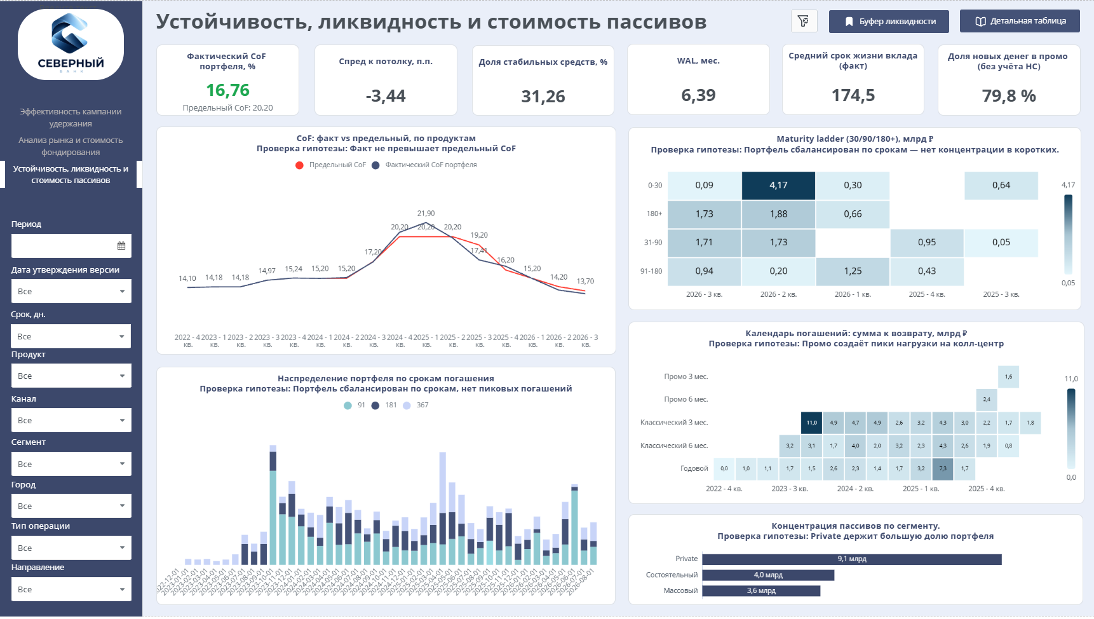

Исходные данные (из снапшота дашборда)
Показатель | Значение
WAL, мес. | 6,39
Средний срок жизни вклада (факт), дней | 174,5
Фактический CoF портфеля, % | 16,76
Предельный CoF, % | 20,20
Спред к потолку, п.п. | −3,44
Доля новых денег в промо (без учёта НС) | 79,8%
Доля стабильных средств (>181 дн.), млрд ₽ | 31,26

Инсайты

1. Спред к потолку −3,44 п.п. — факт ниже потолка
Фактический CoF портфеля 16,76% при предельном 20,20%, спред −3,44 п.п.: факт ниже потолка. Формулу предельной стоимости Елена Морозова не подтверждала, запас из карточки не тратим. Подписи графика идут от 21,90% и 20,20% к 13,36% и 13,70%. На этих концах факт упал сильнее потолка. Карточку они не заменяют.

2. Подписи графика пробитием карточки не считаем
Подписи графика CoF. Пробитием карточки их не считаем:
- 2024-2 кв.: подпись 15,28% при подписи потолка 15,20% (+0,08 п.п.)
- 2024-4 кв.: подпись 20,72% при подписи потолка 20,20% (+0,52 п.п.)
- 2025-1 кв.: подпись 21,90% при подписи потолка 20,20% (+1,70 п.п.)
- 2025-4 кв.: подпись 16,65% при подписи потолка 16,20% (+0,45 п.п.)
В списке четыре квартала, не пять. Формулу потолка Елена Морозова не подтверждала. На карточке факт ниже потолка, спред −3,44 п.п. Пара 0,01 п.п. в 2026-1 — подписи 15,19% и 15,20%, карточку она не заменяет. Фильтр версии плана на листе стоит на «Все».

3. WAL 6,39 мес. и средний срок жизни 174,5 дня — портфель короткий
Средний срок жизни вклада 174,5 дня, WAL 6,39 месяца. Короткий край этого листа — корзина погашения за 30 дней, не переоценка всей книги при движении ключевой ставки. Чувствительности CoF при сдвиге объёма 91→181 на листе нет.

4. Доля стабильных средств — 31,26%
31,26 на карточке — доля стабильных средств, не миллиарды. Подпись карточки — средства сроком больше 181 дня.

5. Доля новых денег в промо — 79,8%
79,8% — доля новых денег в промо без учёта накопительных.
Вывод, что без промо притоки иссякают, с карточки не следует.

6. Maturity Ladder: в 2026-2 к погашению за 30 дней стоит 4,17 млрд
Квартал | 0–30 дн. | 31–90 дн. | 91–180 дн. | 180+ дн. | Всего
2025-3 кв. | 0,64 | 0,05 | — | — | 0,69
2025-4 кв. | — | 0,95 | 0,43 | — | 1,38
2026-1 кв. | 0,30 | — | 1,25 | 0,66 | 2,22
2026-2 кв. | 4,17 | 1,73 | 0,20 | 1,88 | 7,98
2026-3 кв. | 0,09 | 1,71 | 0,94 | 1,73 | 4,47
В 2026-2 корзина 0–30 равна 4,17 млрд.
Это погашение за 30 дней на срезе и нагрузка для буфера листа 6, не промо-приток. В других видимых ячейках 0–30 стоят 0,64, 0,30 и 0,09.
Суммы строк 7,98 и 4,47 размером портфеля не являются.
Рост 0,69 → 4,47 из сумм строк лестницы не читаем: это не объём портфеля.

7. Календарь погашений: доминирует Классический 3 мес.
Пик классики на 3 месяца — около 11 млрд: в разборе 10,99 внутри квартала 2023-4, сумма квартала 15,59. Квартальная сумма размером портфеля не является. Снижение квартальных погашений к 1,82 млрд сжатием портфеля не называется.
Промо на 3 месяца на пике календаря даёт 1,6. Отдельные клетки промо в других кварталах с сегодняшним буфером 5,57 не сравниваем.

8. Концентрация по сегментам: Private доминирует
Сегмент | Сумма при открытии | Доля
Private | 9,1 млрд | 54,5%
Состоятельный | 4,0 млрд | 24,0%
Массовый | 3,6 млрд | 21,6%
Private 9,1 млрд, зарплатный 4,0, массовый 3,6. 54,5% — доля Private среди этих трёх столбиков, не всего портфеля. Сценарий одного клиента на 1 млрд относится к листу «Буфер ликвидности».

9. Распределение по срокам погашения: 91 день — основной горизонт
Помесячный ряд 91/181/367 — исходный срок договора. Октябрь 2023, 5,3 млрд по 91 дню, с текущим буфером не сравниваем. Покрытие для ликвидности — дни до погашения на последней отчётной дате остатков. Срез «24 из 45» — ограничение выгрузки, не правило листа.

Решение

Для Елены Морозовой (стоимость фондирования)
- Запас карточки не тратим: факт 16,76% при потолке 20,20, спред −3,44 п.п. Формулу потолка Елена Морозова не подтверждала. Исключать 2026-2 из базы CoF не из чего: 4,17 млрд — корзина погашения.
- Фильтр версии плана стоит на «Все»: последней утверждённой версии месяца в цифре нет. Минимальный квартальный запас 0,01 п.п. на дашборд не выводим: это подписи 15,19 и 15,20, не карточка.
- Ставку по сегментам с этого листа не назначаем. Елена Морозова ставку не ставит. Чувствительности CoF при сдвиге 91→181 здесь нет.

Для Михаила Орлова (ликвидность)
- Короткий край листа — 4,17 млрд к погашению за 30 дней в 2026-2. Это нагрузка для буфера листа 6. Октябрь 2023, 5,3 млрд по сроку 91 день, с буфером 5,57 не сравниваем.
- Переклад на свой накопительный внешний уход не замещает. Отдельной строки промо в плане ликвидности этот лист не задаёт.
- Private 9,1 млрд показывает, почему стресс — один клиент на 1 млрд. Его пересчёт и лимит МБК 2 млрд стоят на листе буфера. Триггер «доля Private выше 50%» не ставим.

Риски
Риск | Обоснование
Потолок CoF продолжит снижаться быстрее факта | В 2026-1 кв. запас был 0,01 п.п. При снижении потолка ещё на один шаг без сопоставимого снижения факта — пробитие
Промо-выбросы искажают управленческую картину | 2026-2 кв.: 4,17 млрд в 0–30 дней. Средние показатели (WAL, CoF, срок жизни) на таком листе теряют смысл без нормирования базы
Концентрация Private создаёт зависимость от узкой группы клиентов | 54,5% портфеля — решение нескольких человек может изменить и ликвидность, и стоимость
Промо-погашения добавляют неопределённости в календарь | Промо 3 и 6 мес. появились в погашениях с 2025-4 кв. — их поведение при пролонгации менее предсказуемо, чем у классических продуктов
Данные по срокам погашения усечены | Показано 24 из 45 точек — тренд за 2025–2026 годы виден не полностью, что ограничивает точность выводов

Главный вывод: потолок карточки портфель держит, спред −3,44 п.п., подушкой его не считаем. Короткий край в 2026-2 — 4,17 млрд за 30 дней. Private 9,1 млрд показывает, почему стресс одного клиента относится к листу буфера.
Решение о сдвиге в 181 с этого листа не выносится.

Лист 6. «Буфер ликвидности»

Дашборд «Буфер ликвидности» создан по запросу Михаила Орлова как What-If симулятор для казначейства. Ранее Михаил не мог быстро оценить, хватит ли денег при внезапном уходе крупного клиента. Новый инструмент позволяет ему в интерактивном режиме вычитать 1 млрд из буфера (стресс-фактор) и видеть, как покрытие 30-дневного оттока падает ниже 100%, а разрыв уходит в минус. Также он может моделировать отказ от привлечения МБК. Это дает казначейству возможность заранее готовиться к шокам и принимать решения по ликвидности.

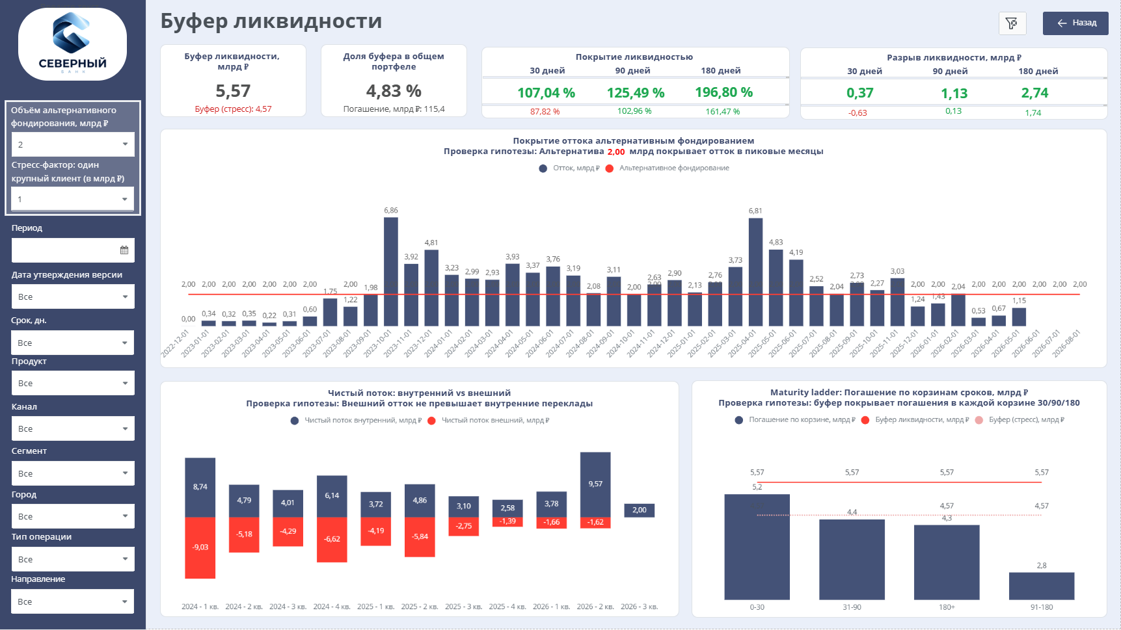

Исходные данные (из снапшота дашборда)
Буфер ликвидности:
- Размер буфера: 5,57 млрд ₽ («Буфер ликвидности, млрд ₽», ``)
- Доля буфера в общем портфеле: 4,83% («Доля буфера в общем портфеле», ``)
- Общий объём погашений: 115,4 млрд ₽ (target виджета ``)
Покрытие ликвидностью по горизонтам:
- 30 дней: 125,49% (секция «Покрытие ликвидностью»)
- 90 дней: 196,80% (``)
- 180 дней: 107,04% (``)
Разрыв ликвидности:
- 30 дней: 1,13 млрд ₽ (секция «Разрыв ликвидности»)
- 90 дней: 2,74 млрд ₽ (``)
- 180 дней: 0,37 млрд ₽ (``)
Maturity Ladder — погашения по корзинам сроков (``):
Корзина | Погашение, млрд ₽ | Буфер, млрд ₽ | Покрытие
0–30 дней | 5,2 | 5,57 | 107%
31–90 дней | 4,4 | 5,57 | 127%
91–180 дней | 2,8 | 5,57 | 199%
180+ дней | 4,3 | 5,57 | 130%

Альтернативное фондирование:
- Объём: 2 млрд ₽ (фильтр , )
- Крупный клиент исключён из расчёта: фильтр «Один крупный клиент ( - 1 млрд)» = 0
Исторический отток и покрытие альтернативным фондированием (секция «Покрытие оттока альтернативным фондированием»):
- Пиковый отток: октябрь 2023 — 6,86 млрд ₽ при альтернативном фондировании 2 млрд ₽ (покрытие ~29%)
- Другие месяцы с оттоком >3 млрд: декабрь 2023 (4,81), ноябрь 2023 (3,92), апрель 2024 (3,93), июнь 2024 (3,76), май 2024 (3,37), январь 2024 (3,23), июль 2024 (3,19), сентябрь 2024 (3,11)
Чистый поток: внутренний vs внешний (``):
Период | Внутренний, млрд ₽ | Внешний, млрд ₽
2024-1 кв. | +8,74 | −9,03
2024-2 кв. | +4,79 | −5,18
2024-3 кв. | +4,01 | −4,29
2024-4 кв. | +6,14 | −6,62
2025-1 кв. | +3,72 | −4,19
2025-2 кв. | +4,86 | −5,84
2025-3 кв. | +3,10 | −2,75
2025-4 кв. | +2,58 | −1,39
2026-1 кв. | +3,78 | −1,66
2026-2 кв. | +9,57 | −1,62
2026-3 кв. | +2,00 | (ПУСТО)

Инсайты

1. Буфер достаточен в нормальных условиях, но запас на 180 дней — минимальный
Покрытие 180 дней составляет 107,04% — это всего 0,37 млрд ₽ разрыва. При буфере 5,57 млрд ₽ это самый узкий горизонт: любое дополнительное погашение свыше 0,37 млрд на этом горизонте — и буфер пробит.

2. Крупный клиент исключён — картина занижена
Фильтр «Один крупный клиент (−1 млрд)» стоит в значении 0, то есть крупный клиент исключён из расчёта.
Это означает, что реальный буфер ликвидности должен учитывать ещё ~1 млрд ₽ обязательств, которые сейчас не видны.
Фактическое покрытие по всем горизонтам — ниже отображаемого.

3. Альтернативное фондирование покрывает лишь 1,7% портфеля
2 млрд ₽ альтернативного фондирования при портфеле 115,4 млрд ₽ — это 1,73%. В пиковые месяцы (октябрь 2023 — 6,86 млрд оттока) покрытие альтернативным фондированием составило лишь 29%. Это означает, что в стрессовый месяц альтернативное фондирование не спасает — нужен именно буфер.

4. Чистый внешний поток улучшается, но данные за 2026-3 кв. отсутствуют
С 2025-3 кв. баланс внутреннего и внешнего потоков стал положительным: внутренние перекладывания превышают внешний отток. Однако за 2026-3 кв. внешний поток — (ПУСТО).
Это критично: либо данные не поступили, либо отток равен нулю. Без этих данных оценка ликвидности за текущий квартал неполна.

5. Аномалия 2026-2 кв.: +9,57 млрд внутреннего потока
Внутренний поток 2026-2 кв. (+9,57 млрд) более чем вдвое превышает среднее значение за предыдущие кварталы (~4 млрд).
Это может быть связано с промо-активностью (июнь 2026 — промо-аномалия, известная из других листов).
Если этот приток носит разовый характер, в следующих кварталах возможен симметричный отток.

Стресс-фактор: четыре сценария

Сценарий А: возврат крупного клиента в расчёт
Крупный клиент (~1 млрд ₽) возвращается в расчёт. Буфер остаётся 5,57 млрд ₽, но обязательства растут:
- Покрытие 30 дней: 5,57 / (5,2 + 1,0) = 90% — буфер не покрывает ближайшие погашения
- Разрыв 30 дней: 5,2 + 1,0 − 5,57 = −0,63 млрд ₽ (дефицит)
Вывод: с возвратом крупного клиента покрытие 30 дней падает ниже 100% — это прямой кассовый разрыв.

Сценарий Б: повторение пикового оттока (октябрь 2023)
Отток 6,86 млрд ₽ в одном месяце при буфере 5,57 млрд ₽:
- Дефицит: 6,86 − 5,57 = −1,29 млрд ₽
- С альтернативным фондированием (2 млрд): 6,86 − 5,57 − 2,0 = +0,71 млрд ₽ — едва хватает
Вывод: при повторении пика буфер + альтернативное фондирование дают лишь 0,71 млрд запаса. Любое дополнительное давление — и дефицит.

Сценарий В: комбинированный шок (крупный клиент + пиковый отток)
Отток 6,86 млрд + крупный клиент 1,0 млрд = 7,86 млрд обязательств:
- Дефицит: 7,86 − 5,57 − 2,0 = −0,29 млрд ₽
Вывод: комбинация двух факторов даёт дефицит даже с альтернативным фондированием. Это наихудший реалистичный сценарий.

Сценарий Г: шок ключевой ставки — рост стоимости фондирования
При росте ключевой ставки альтернативное фондирование дорожает, и его доступность может снизиться. Если доступный объём альтернативного фондирования упадёт с 2 до 1 млрд ₽:
- При пиковом оттоке 6,86 млрд: дефицит 6,86 − 5,57 − 1,0 = −0,29 млрд ₽

Решение
- Немедленно вернуть крупного клиента в расчёт буфера. Фильтр «Один крупный клиент ( - 1 млрд)» = 0 скрывает ~1 млрд ₽ обязательств. Реальное покрытие 30 дней — около 90%, а не 125%. Это критическое искажение.
- Установить триггер покрытия 30 дней <110%. При текущем покрытии 125,49% (а реально ~90%) триггер должен срабатывать автоматически и запускать эскалацию на казначейство.
- Увеличить лимит альтернативного фондирования до 5 млрд ₽ на пиковые месяцы. 2 млрд ₽ покрывают лишь 29% исторического пика оттока. Для покрытия октября 2023 (6,86 млрд) с буфером 5,57 млрд нужно минимум 1,29 млрд — текущие 2 млрд достаточны, но без запаса. С учётом крупного клиента потребность возрастает до 2,29 млрд, а с запасом 20% — до ~3,5 млрд.
- Выяснить причину отсутствия данных внешнего потока за 2026-3 кв. Поле (ПУСТО) в виджете «Чистый поток: внутренний vs внешний Проверка гипотезы: Внешний отток не превышает внутренние переклады» — это либо технический сбой, либо нулевой отток. В любом случае требуется подтверждение от источника данных.
- Провести стресс-тест на совпадение пика погашений промо-договоров с сезонным оттоком. Maturity Ladder показывает 5,2 млрд погашений в корзине 0–30 дней — это максимальная нагрузка. Если на этот же период придётся сезонный отток (октябрь-декабрь), буфер может не выдержать.

Риски
Риск | Вероятность | Влияние
Крупный клиент предъявляет требования — покрытие 30 дней падает до ~90% | Средняя | Высокое: кассовый разрыв
Повторение пикового оттока (6,86 млрд) | Низкая | Высокое: дефицит без альт. фондирования
Комбинация крупного клиента + пикового оттока | Низкая | Критическое: дефицит даже с альт. фондированием
Данные внешнего потока за 2026-3 кв. не поступили — решение принимается вслепую | Средняя | Высокое: неверная оценка ликвидности
Аномальный внутренний приток 2026-2 кв. (+9,57 млрд) разворачивается в отток | Средняя | Среднее: рост нагрузки на буфер
Рост ключевой ставки снижает доступность альтернативного фондирования | Средняя | Среднее: сужение запаса ликвидности
Главный вывод: буфер ликвидности 5,57 млрд ₽ выглядит достаточным только потому, что из расчёта исключён крупный клиент (~1 млрд ₽). С его возвратом покрытие 30 дней падает ниже 100%. Альтернативное фондирование 2 млрд ₽ — тонкая подушка, которая не спасает при комбинированном шоке. Критически важно: вернуть крупного клиента в расчёт, установить триггер покрытия <110% и подтвердить данные внешнего потока за 2026-3 кв.

Детальные дашборды
Помимо агрегированных экранов, в систему включены три детализированные страницы. Их задача не просто показать общую картину, а позволить руководителям спуститься на уровень конкретного договора или клиента, чтобы найти причину аномалии, проверить гипотезу или оценить точечный риск.

«Детализация кампании удержания» (Для Анны Беловой и Ирины Ковальчук)

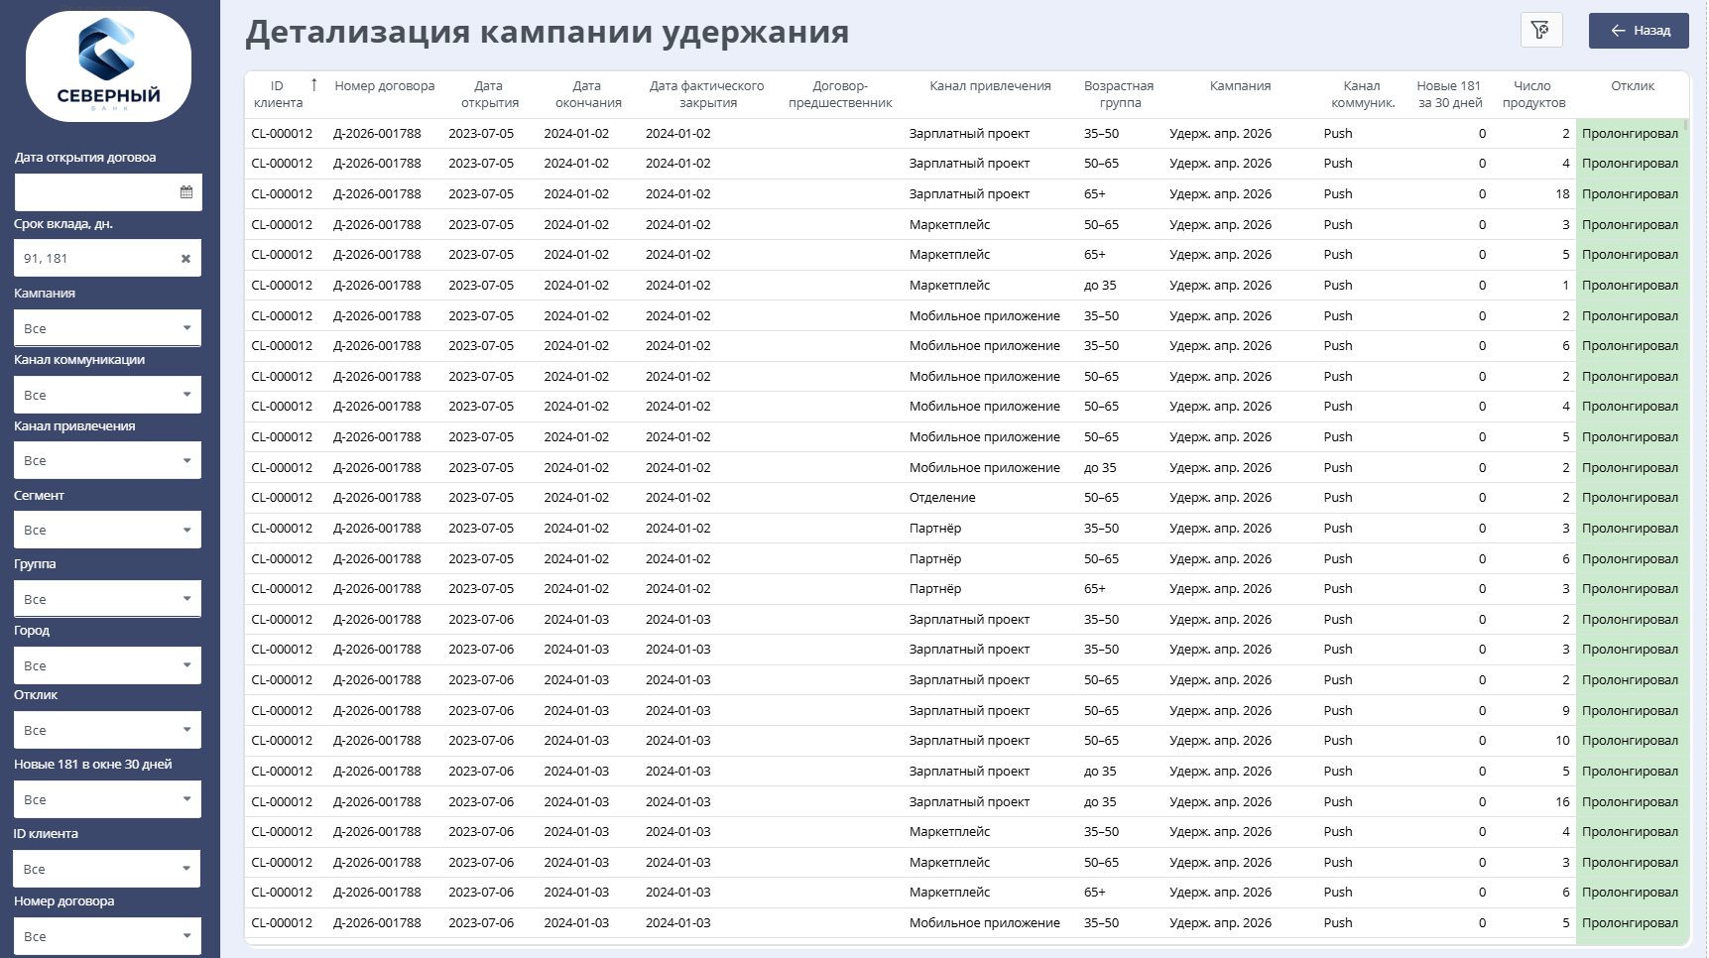

Назначение. Инструмент для глубокого разбора A/B-теста. Показывает каждый договор, попавший в кампанию.

Что показывает. Таблица с ID клиента, номером договора, датами, каналом привлечения, возрастом, группой (Целевая/Контрольная) и откликом. Есть фильтры по каналу и флагу «Новые 181 в окне 30 дней».

Инсайт и польза. Позволяет ответить на вопрос: «Почему конверсия в 181 день низкая?». Анна может найти конкретных клиентов, которые откликнулись на контакт (Push/SMS), но не открыли новый вклад, и понять их профиль. Ирина видит, какие каналы дают «горячие» деньги (Маркетплейс), а какие — лояльных клиентов (Зарплатный проект). Это ускоряет проверку гипотез без ручных выгрузок в Excel.

«Таблица конкурентов» (Для Елены Морозовой)

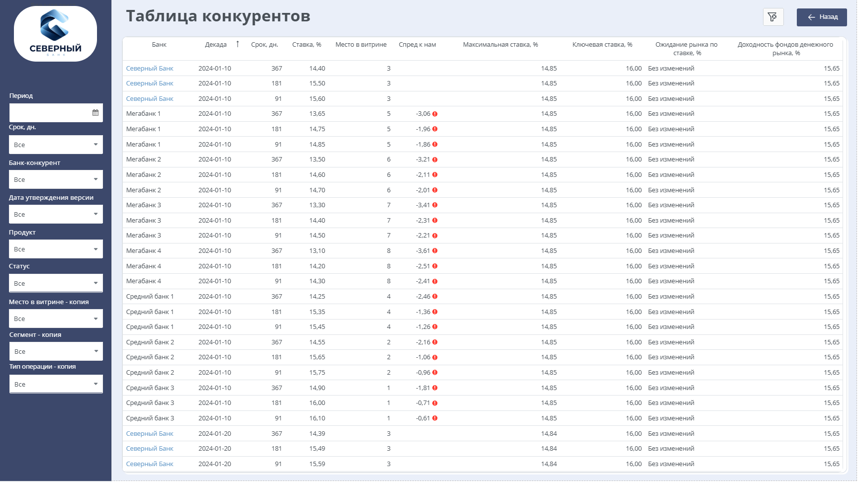

Назначение. Оперативный штаб для мониторинга конкурентной среды.

Что показывает. Детальная таблица по банкам-конкурентам с указанием декады, срока (91/181/367), ставки, места в витрине, спреда к нашей ставке, максимальной ставки топ-10, ключевой ставки и ожиданий рынка.

Инсайт и польза. Главный инструмент для проверки гипотезы «Отстаём ли мы от топ-10 по 181 дню?». Елена за пару секунд видит, насколько наша ставка выше или ниже медианы, и какое место мы занимаем. Это помогает принимать решения по изменению сетки, не пробивая потолок стоимости фондирования.

«Детализация ликвидности: договоры и сроки погашения» (Для Михаила Орлова и Павла Соколова)

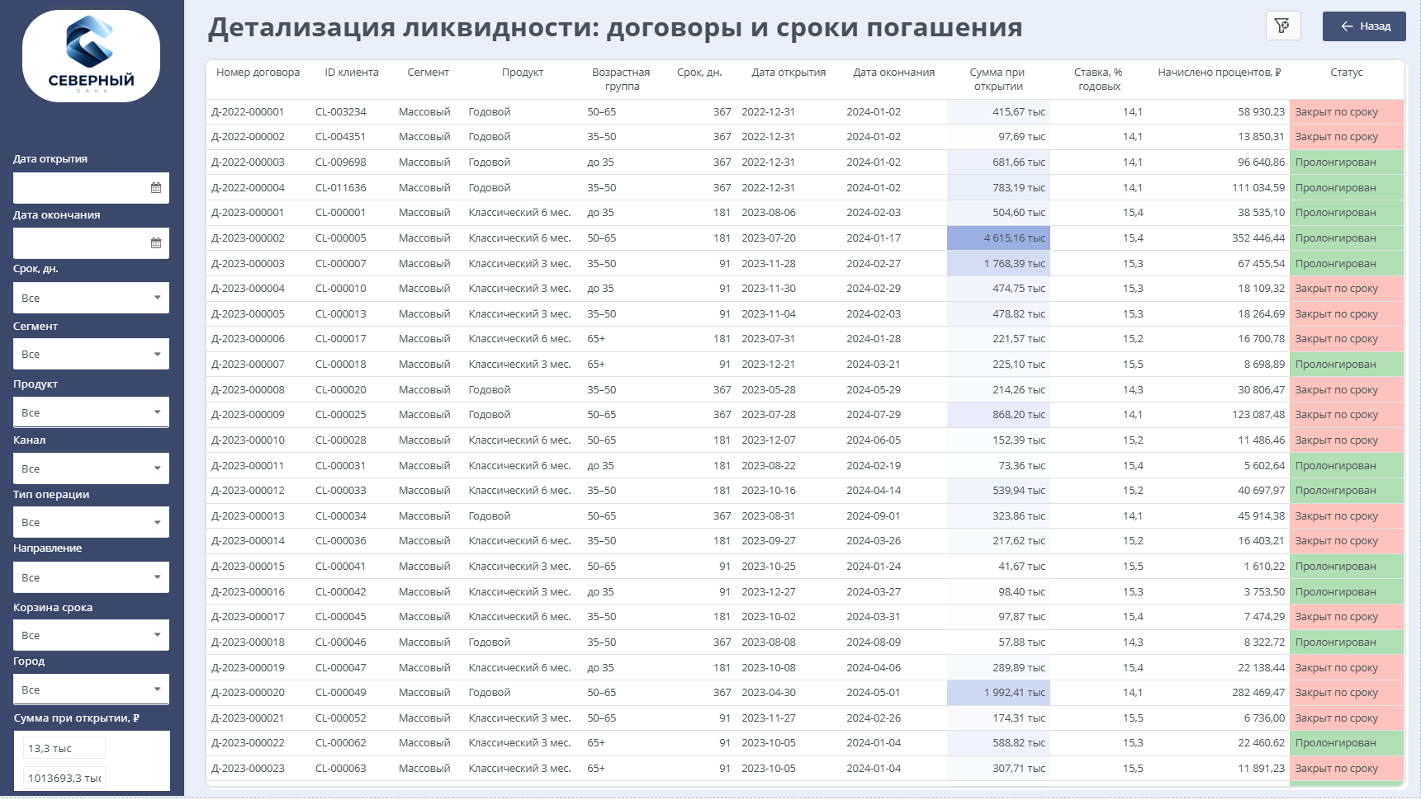

Назначение. Инструмент для управления точечным риском ликвидности.

Что показывает. Таблица со всеми договорами, где отображается сумма, ставка, дата окончания, статус и фильтр по «Корзине срока» (0–30, 31–90, 91–180, 180+). Есть фильтр по сумме вклада, чтобы находить крупных вкладчиков.

Инсайт и польза. Это «рентген» для стресс-теста Михаила. Если основной дашборд показывает разрыв ликвидности, на этой странице он может найти конкретный договор (например, у клиента из сегмента Private на 500 млн ₽), который закрывается через 2 недели. Это позволяет заранее подготовить альтернативное фондирование или связаться с клиентом для пролонгации.

Помимо профильных руководителей (Анны, Елены и Михаила), запросы которых закрыты на детальных дашбордах, решение отвечает на стратегические вопросы Генерального директора (Алексея Воронцова) и Депозитного бизнеса (Ирины Ковальчук и Павла Соколова).

Для Алексея дашборды предоставляют единую картину "портфеля глазами пяти функций" — от стоимости фондирования (CoF) и лимитов ликвидности до эффективности промо (Uplift и Proven ₽), которые являются базой для расчета ROI. Для Ирины и Павла инструмент обеспечивает прозрачную методологию оценки конверсии (строгое окно 30 дней) и отдельный учет внутренних перекладов на накопительные счета, что исключает искажение внешнего оттока.

Таким образом, предложенная архитектура закрывает не только локальные боли Казначейства (Михаил), Рынка (Елена) и CRM (Анна), но и стратегический запрос Генерального директора (Алексей) на сквозную аналитику, а также методологический запрос Ирины и Павла на корректный A/B-анализ с разделением внутренних и внешних потоков.

